МЕДИЦИНСКАЯ СЕСТРИЧКА & Ф
ВЫПУСК № 39 Ежемесячная студенческая газета апрель-май 2015

Сегодня в номере:

1. Поздравление с Днём весны и труда
2. Наши знаменитые выпускники: А.Г. Хабаров
3. СубботникП4.4.
4. Всемирный день здоровья
5. Песни Победы
6. Профессиональный конкурс 7. Наука – вечный поиск истины
8. Спорт делает нас сильнее
9. И вновь олимпиада…
10. Юмор

Дорогие друзья! Поздравляем вас с замечательным праздником – Днём весны и труда! Успехов вам и весёлого, по-настоящему весеннего настроения!

___________________________________________
«Жить по максимуму – моё сегодняшнее вероисповедание» ___________________________________________________________________________________________
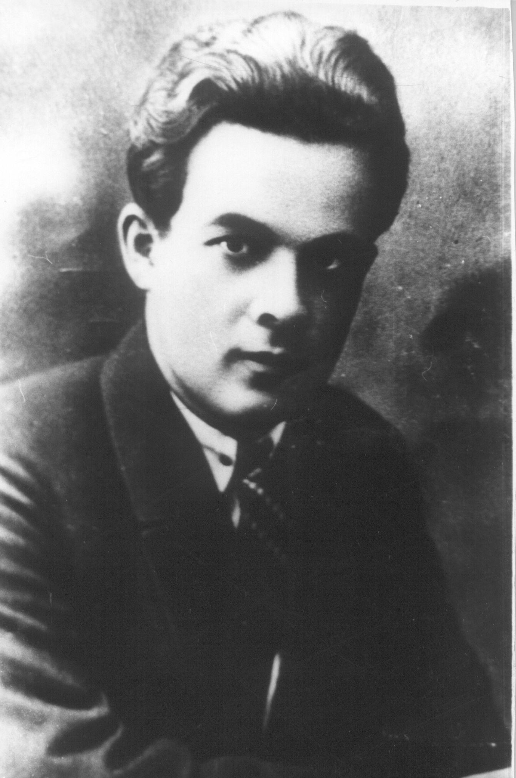
Каждое учебное заведение гордится своими выпускниками. Среди выпускников Таганрогского медицинского колледжа много выдающихся людей. Один из них Александр Герасимович Хабаров. Он родился в 1908 году в г. Таганроге и учился в нашем колледже, который тогда назывался Таганрогским медицинским техникумом. После окончания Ростовского медицинского института Хабаров стал хирургом. Не жалеть себя, быть первым во всём – эти принципы стали главными в жизни молодого доктора. В одном из писем он писал: «Жить по максимуму – моё сегодняшнее вероисповедание». Может быть, именно это желание привело Александра в ледяную пустыню бухты Провидения в Арктике. В октябре 1933 года Хабаров приступил здесь к работе врача.
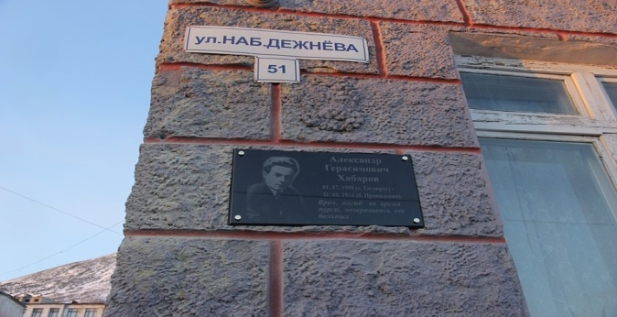
Молодого доктора знали в каждой яранге. Многих эскимосов Хабаров вылечил от тяжёлых болезней. Однажды, выехав на вызов в посёлок Сиреники, где произошло массовое отравление, Александр спас от смерти большое количество взрослых и детей. Об этом потом долгие годы помнили у Берингова пролива. К вечеру доктор двинулся в обратный путь. Хабаров спешил: в больнице были тяжелобольные. В пути он был застигнут пургой и получил сильнейшее обморожение. Когда Александра Хабарова нашли, спасти его уже не удалось. Ему было всего 26 лет… В бухте Провидения долго чтили память о докторе Хабарове. В 1981 году был открыт памятник. 11 января 2014 года исполнилось 80 лет со дня гибели Александра Герасимовича Хабарова. В его честь жителями поселка была установлена мемориальная доска на здании поликлиники.
На фото: мемориальная доска в честь доктора Хабарова на здании поселковой поликлиники.
_______________________________________________________________________________________________________________________________________

Если не мы, то кто же!

18.04 в колледже прошёл субботник в рамках общегородской акции по благоустройству территории города Таганрога. В нём приняли участие 30 юношей, обучающихся на первом, втором и третьем курсах. Под руководством заместителя директора по АХЧ В.П. Логиновой и преподавателей физической культуры Ю.В. Готовского и Д.С. Захарова ребята привели в порядок спортивную площадку и территорию вокруг колледжа.
На фото: студенты группы 2-2 на субботнике.
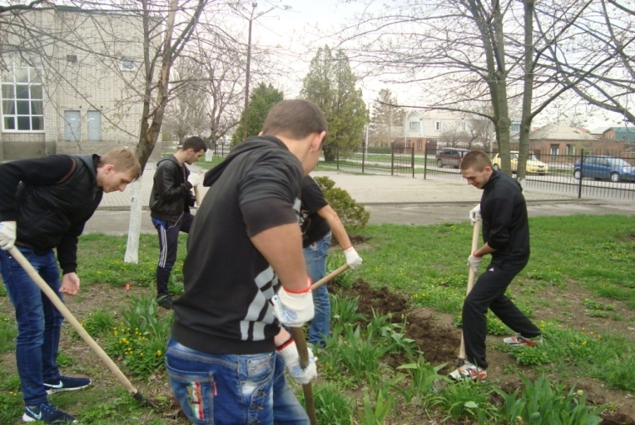

Всемирный День здоровья

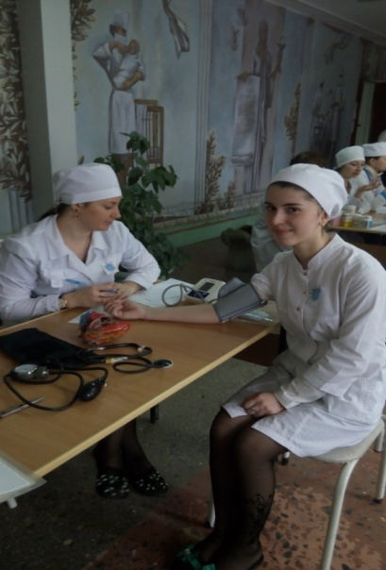
07.04 в нашем колледже была проведена ежегодная акция, посвященная Всемирному Дню здоровья. В этом году она прошла под девизом: «Профилактика сердечно-сосудистых заболеваний», поскольку 2015 год назван годом борьбы с сердечно-сосудистыми заболеваниями. Организаторы акции, члены акушерского и ЛОР-кружка
(Т. Алексеенко, З. Гаджиомарова и др.), под руководством преподавателей выполняли контроль основных показателей здоровья (исследование PS, измерение АД, проверка слуха и др.) и рассказывали о правилах здорового образа жизни.
В мероприятии приняли участие 213 студентов и 48 преподавателей колледжа. Благодарим организаторов акции, студентов и преподавателей Л.А. Лысак, О.В. Сахатарову, Д.С.Захарова за актуальность и важность работы!

На фото: студенты проводят контроль артериального давления.

Песни Победы
07.04 студенты групп 1-1,2,3 отделения «Сестринское дело» побывали в Литературном музее на концерте, посвященном песням военных лет. Сотрудники музея рассказали студентам о роли песни на фронте и в тылу, о том, как песни «Священная война», «Синий платочек», «В землянке» и др. вместе с миллионами россиян встали в солдатский строй и дошагали до Берлина, до великой Победы. Закончился концерт песней «День Победы», которую пели все: артисты, студенты, преподаватели колледжа. Эта песня объединила всех чувством гордости за свою страну и свой народ, подаривший нам Великую Победу.
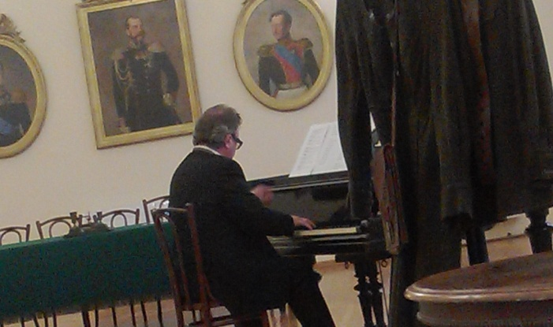
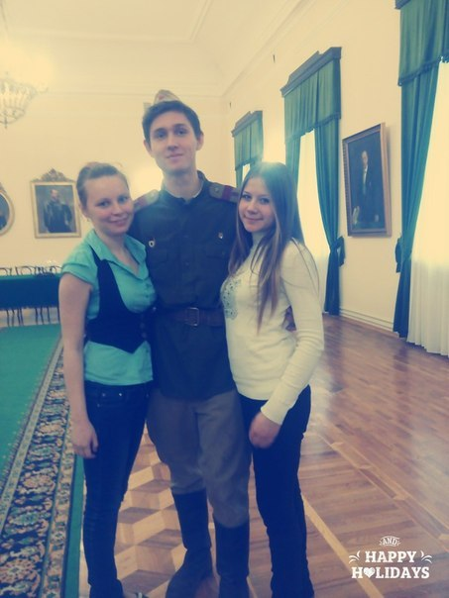

На фото: студентки гр. 1-1 с участником концерта. На фото: А.А. Столица исполняет песни военных лет.

Конкурс «Лучший в профессии»
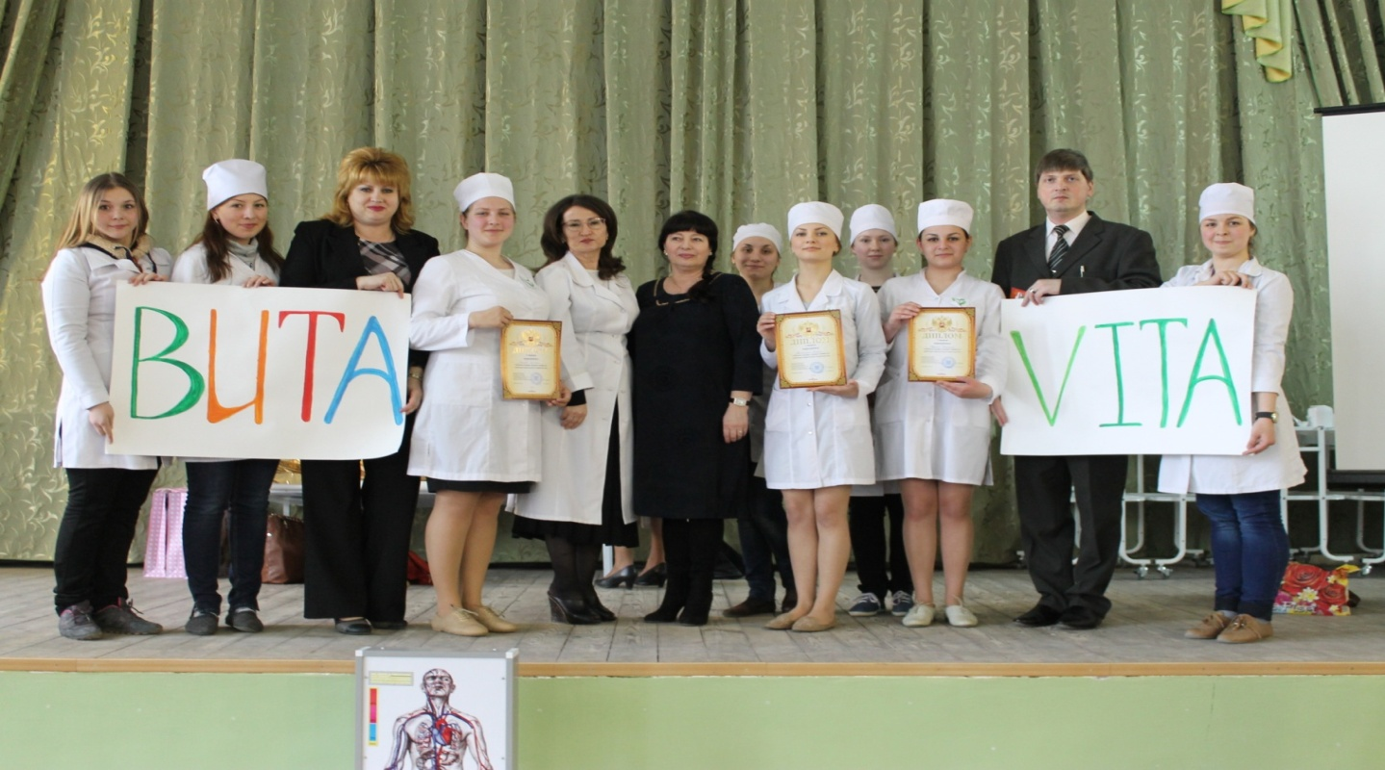
На фото: команда «Вита» с зам. директора по произв. обучению Т.В. Зубахиной, методистом
А.В. Чесноковым, зав. отделением Л.А. Семененко, куратором И.А. Овсянниковой и однокурсниками.
31 марта среди выпускников отделения «Сестринское дело» прошел финальный этап профессионального конкурса «Лучший в профессии». После длительной и напряженной борьбы в отборочном туре конкурса в финал вышли лучшие из лучших будущих медсестер, обучающихся в нашем колледже. Две команды «Вита» и «Леди в белом» состязались в умениях, так необходимых медицинской сестре: оказание неотложной медицинской помощи, выполнение основных сестринских манипуляций, заполнение медицинской документации, общение с пациентом. В результате с отрывом всего в один балл победила команда «Вита». Конкурс вызвал неподдельный интерес со стороны студентов 1 курса. Ребята увидели, чему они научатся в колледже и к чему следует стремиться на пути к овладению профессией.
Наука – вечный поиск истины
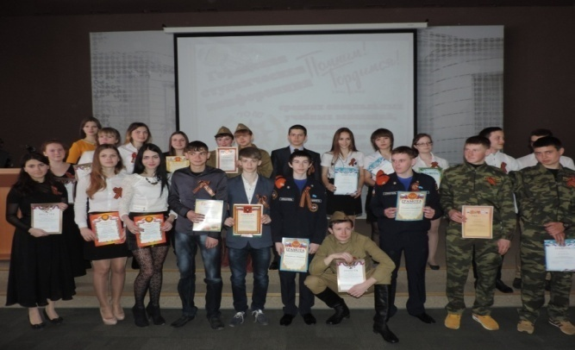
28.04 в нашем колледже прошёл традиционный праздник науки, в рамках которого были проведены студенческая научно-практическая конференция и выставка творчества. На конференцию было представлено девять докладов, которые отличались актуальностью, практической значимостью, были интересны и познавательны. Разнообразны, красочны, необычны по форме и содержанию были и экспонаты выставки. Всего в НПК и выставке научно-технического творчества приняли участие около100 наших студентов.
В апреле прошли также городские научно-практические конференции по истории и иностранному языку. В конференции по истории, посвященной 70-летию Великой Победы, приняли участие студенты 11 колледжей и техникумов города. Наши студентки А. Федонникова М. Дудник (группа 3-1) выступили с докладом «Милосердие в погонах», который был подготовлен под руководством преподавателя истории О.Г. Нестеренко. Городская конференция по иностранному языку была посвящена проблемам экологии. С докладом от нашего колледжа выступили студентки группы 2Ф. Доклад был подготовлен под руководством преподавателя иностранного языка Н.А.Черепахиной. Апрельские научно-практические конференции показали живой интерес наших студентов к науке. Пожелаем всем участникам дальнейших творческих побед!
На фото: участники городской НПК по истории.

Спорт делает нас сильнее
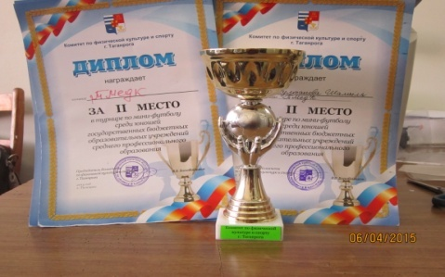
Спорт – это не просто путь к здоровью и долголетию, но и к успеху. Это хорошо знают студенты Таганрогского медицинского колледжа. Они участвуют в городских спортивных соревнованиях и одерживают победу. Так в апреле команда юношей приняла участие в Первенстве г. Таганрога по мини-футболу среди учащихся средних профессиональных учебных заведений и завоевала второе место. Девушки тоже не подвели: они заняли второе место в соревнованиях по волейболу. Молодцы ребята! Так держать! 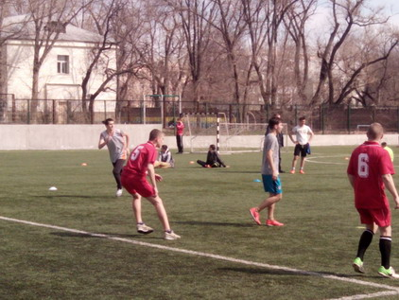
На фото: фрагмент матча На фото: дипломы и кубок победителей.
_____________________________________________________________________
И вновь олимпиада…

В апреле состоялись городские предметные олимпиады среди студентов 1 курсов колледжей, которые обучаются по программам общего школьного образования. Студентки группы 1-1 М. Комина, А. Курбанова и Д. Сакович заняли призовые места в олимпиадах по химии, математике, русскому языку и литературе. Поздравляем наших первокурсниц и их руководителей с победой: преподавателей Е.В. Погорелову,
М.О. Бекленищеву, Т.Н. Глянцеву.

Юмор
Говорят и пишут наши студенты
______________________________________________________________________________________________________________________________________

Сыворотка вводится через мозговой канал.
При скарлатине отсутствует носо-губной треугольник.
Легочная артерия представляет собой вену.
Определяем уровень глюкозы в сахаре.
При артрите коленного сустава потенциальной проблемой является отёк головного мозга.
При появлении лопаточных лимфоузлов вводим сыворотку.
Необходимо определить надпочечники щитовидной железы.
Лимфоузел выглядит как поросяное яйцо.
При сепсисе берут кровь на алергопробы.

____________________________________________________________________

Редакционный совет: Вязьмитина А.В., Семененко Л.А., Глянцева Т.Н., Католикова О.С., Сизова Л.Л., студенческая редколлегия отделения Сестринское дело и Фармация. ТИРАЖ: 30 экземпляров. Адрес редколлегии: К. № 408, e-mail – glyantseva.t@yandex.ru© Таганрогский медицинский колледж

